ANHANGUERA EDUCACIONAL S.A.
Faculdade Anhanguera de Valinhos
Curso de Ciência da Computação

Gabriel Cedran Santos
Rodrigo dos Reis Rocha
Weslley Candido Lima
Sistema de Alarme e Monitoramento Automotivo com Tecnologia Android
Valinhos
2011
Gabriel Cedran Santos
Rodrigo dos Reis Rocha
Weslley Candido Lima

Sistema de Alarme e Monitoramento Automotivo com Tecnologia Android
Monografia apresentada, como exigência parcial para a obtenção do grau de Bacharel em Ciência da Computação, na Faculdade Anhanguera de Valinhos, sob a orientação do prof Esp. Ivair Teixeira.
Valinhos
2011
Gabriel Cedran Santos
Rodrigo dos Reis Rocha
Weslley Candido Lima
Sistema de Alarme e Monitoramento Automotivo com Tecnologia Android
Trabalho de Conclusão de Curso apresentado como exigência parcial para a obtenção do grau de Bacharel em Ciência da Computação da Faculdade Anhanguera de Valinhos.
Aprovado em dia de mês de ano.

________________________________
Prof. Esp. Ivair Teixeira
Faculdade Anhanguera de Valinhos
Orientador

________________________________
Prof. ou Profa. Título (Dr, Ms, Esp) Nome do avaliador(a)
Faculdade Anhanguera de Valinhos
Avaliador(a)

________________________________
Profa. Ms. Janaine Cristiane de Souza Arantes
Faculdade Anhanguera de Valinhos
Coordenador(a) do Curso Nome
Valinhos
2011
RESUMO
SANTOS, Gabriel Cedran, ROCHA, Rodrigo dos Reis, LIMA, Weslley Candido Título: Sistema de Alarme e Monitoramento Automotivo com Tecnologia Android. 2011. 48 f. Trabalho de Conclusão curso de Bacharelado em Ciência da Computação – Anhanguera Educacional S.A, Faculdade Anhanguera de Valinhos, Valinhos, 2011.
A necessidade de segurança é um fator primordial para o bem estar de qualquer indivíduo, esteja ele vivendo isoladamente ou de forma coletiva. O avanço surpreendente da tecnologia traz significativas e constantes mudanças no modo de vida das pessoas e na “sensação” de segurança. Ao mesmo tempo em que surgem modernos sistemas para proteger as pessoas e seus bens, são criados avançados métodos para burlar essa proteção com finalidades ilícitas. Entre os diversos motivos para a quebra dessa proteção está a intenção de apropriação indevida de veículos automotores, uma atividade que cresce de forma diretamente proporcional ao número de automóveis nas ruas. Este trabalho propõe um sistema de alarme automotivo, baseado em tecnologias atuais, para realizar o travamento e localização de um automóvel roubado ou furtado. Além da funcionalidade de bloqueio, o sistema prevê a opção de visualizar as coordenadas atuais do veículo em um mapa, o qual é apresentado em qualquer navegador de internet. Por fim, o sistema oferece também um mecanismo para travar e destravar as portas por uma mensagem de texto. Para realizar o desenvolvimento, são utilizadas as técnicas de engenharia de software, análise de requisitos e estudo de viabilidade. Antes de realizar os testes efetivos com o aparelho, utilizam-se softwares que simulam o celular. Espera-se com este trabalho, desenvolver um sistema eficiente e com custo de implementação e manutenção reduzidos, devido à utilização de tecnologia atual, tanto em hardware como software.

Palavras-chave – Android, Microcontrolador PIC, GPS, GPRS

LISTA DE FIGURAS
Figura 1 – Diagrama da estrutura interna de um microcontrolador. 14
Figura 2 – Arquitetura Von Neumann e Harvard. 15
Figura 3 – PIC16F628A. 15
Figura 4 – Pinos e entradas e/ou saídas PIC16F628A. 16
Figura 5 – Gerenciamento de uma ligação de um telefone fixo para um móvel. 18
Figura 6 – Taxonomia dos Satelites . 19
Figura 7 – Altitude média dos satélites em relação a superfície terrestre. 19
Figura 8 – Conceito de Trilaterização. .................................20
Figura 9 – Conexão Scartternet. 22
Figura 10 – Maquina Virtual Java. 23
Figura 11 – Exemplo de HTML e Servelet. 24
Figura 12 – Exemplo de HTML e JSP. 25
Figura 13 – Iterações entre o JSP, o Servlet e a camada de modelagem. 26
Figura 14 – Aplicativo BHC Movél............................................................... 27
Figura 15 – Simulador na IDE Eclipse. 28
Figura 16 – Interface entrada de dados. 29
Figura 17 – Tela de resultados de uma simulação. 30
Figura 18 – Estrutura da Aplicação Java Web Baseada em Framework. 31
Figura 19 – Framework Proposto. 32
Figura 20 – Módulo Bluetooth HC-05. 35
Figura 21 – Interface do programa SSCOM32E. 35
Figura 22 – Matriz de contatos. 36
Figura 23 – Primeiro passo da instalação do SDK do Android. 44
Figura 24 – Criação do emulador do Android 45
Figura 25 – Criação de uma AVD. 46
Figura 26 – Iniciação do emulador. 47
Figura 27 – Execução do emulador Android. 47
Figura 28 – Emulador Android em execução. 48
Figura 29 – Conexão com o servidor do Google para instalar o ADT Plugin. 49
Figura 30 – Instalação do ADT Plugin. 49

LISTA DE TABELAS
Tabela 1 – Descrição dos pinos do Microcontrolador PIC 16F628A 16

LISTA DE SIGLAS
ADSL Assymmetric Digital Subscriber Line
ADT Android Development Tools
API Application Programming Interface
AVD Android Virtual Device
BHC Balanço Hídrico Climatológico
CPU Central Processor Unit
ERB Estação de Rádio Base
GEO Geostationary Earth Orbit
GPS Global Position System
GPRS General Packet Radio Service
HTML Hyper Text Markup Language
IDE Integrated Development Environment
JVM Java Virtual Machine
JSP Java Server Pages
JME Java Micro Edition
LAN Local Area Network
LED Light-Emitting Diode
LEO Low Earth Orbit
MEO Medium Earth Orbit
MSC Mobile Switching Center
MVC Model View Controller
OHA Open Handset Alliance
PIC Peripheral Interface Controller
PSTN Public Switched Telephone Network
RAM Random Access Memory
SDK Software Developers Kit
SMS Short Message Service
ULA Unidade Lógica Aritmética
UML Unified Modeling Language
SUMÁRIO
LISTA DE FIGURAS i
LISTA DE TABELAS ii
LISTA DE SIGLAS iii
Introdução 8
Objetivos da Pesquisa 9
Justificativa 10
Organização 10
Capitulo 1 - Revisão de Literatura 11
1.1. Sistema Operacional Android 11
1.2. Microcontrolador 13
1.3. Telefonia Móvel Celular 17
1.4. GPS (Global Positioning System) 19
1.5. Bluetooth 20
1.6. Aplicações Java Web........................................................................... 22
1.7. Trabalhos Correlatos.......................................................................... 26
1.7.1. Utilização da Plataforma Android no desenvolvimento de um aplicativo para o cálculo do Balanço Hídrico Climatológico................................................ 26
1.7.2. Framework Java em Ambiente Distribuído com Posicionamento Global....30
Capitulo 2 - Monografia 34
2.1. Desenvolvimento 34
2.1.1. Construção do Hardware 34
2.1.2. Construção do Software 37
Capítulo 3 - Análises e Resultados 44
Capítulo 4 - Considerações Finais 45
Referências 46

Introdução

A busca por proteção e segurança sempre foi uma necessidade do ser humano, desde os tempos mais antigos até a atualidade. Uma das principais atitudes para garantir essa segurança foi a escolha por viver em comunidades, nas quais todos possuem deveres e direitos perante os outros. Porém, a convivência em grupo faz surgir outros problemas, entre eles a apropriação indevida de bens alheios. Embora o ato de roubo e furto tenha, para muitos, significados idênticos, de acordo com a lei são crimes totalmente diferentes. Um roubo acontece por intermédio de uma grave ameaça ou violência ao indivíduo, quase sempre a mão armada, enquanto que o furto ocorre sem ação violenta, ou seja, na ausência da vítima. Entre os principais objetos visados para roubos e furtos da era moderna, os veículos automotores despertam um especial interesse entre os “amigos do alheio”. De acordo com a Secretaria da Segurança Pública somente no Estado de São Paulo no segundo trimestre de 2010 foram roubados 17.304 e furtados 24.434 veículos (ESTATÍSTICA SSP-SP, 2010).
Há uma infinidade de maneiras, utilizadas pelos proprietários para preservar a posse de seus veículos, desde cadeados, correntes e travas até sistemas mais avançados que consistem em alarme por ultrassom ou vibração. Com o avanço da tecnologia, novas modalidades de alarme surgem com frequência, sempre com a intenção de criar o “sistema perfeito” no cenário de proteção aos veículos. No entanto, ambos os lados, proprietário e marginal, têm acesso a essa tecnologia, assim, sempre que surge uma medida preventiva, logo em seguida, aparece a contra medida e, assim, continua o dilema.
Uma ocorrência que, muitas vezes, invalida a maior parte dos sistemas de alarme é a ação em que o proprietário fica como refém dos assaltantes, mesmo por um curto período, e, dessa forma, obrigado a desligar o alarme em função de sua segurança, ou segurança de seus familiares.
Um especial interesse ocorre atualmente em adotar os bloqueadores via satélite, denominados rastreadores, que utilizam tecnologia de última geração. Esses bloqueadores consistem em um módulo eletrônico de alarme instalado no veículo que recebe sinais de satélites. Na ocorrência do evento um sinal é transmitido pela central prestadora de serviço para bloquear sua movimentação e disparar avisos sonoros que indicam a ocorrência do roubo ou furto. Com os rastreadores é possível monitorar completamente o veículo, criar cercas eletrônicas para delimitar a área de circulação permitida, determinar excesso de velocidade, entre outros. (RT-145, 2010).
O serviço é prestado mediante o pagamento de uma taxa mensal à operadora responsável pelo controle do sistema. Muitas vezes, seu uso torna-se proibitivo, pois cada funcionalidade adicionada resulta em um acréscimo no valor e fica a cargo do proprietário verificar a viabilidade, após análise do custo/benefício. Um rastreador com as características citadas tem um custo de aquisição próximo a R$ 900,00, de acordo com o modelo, e uma taxa de R$ 95,00 mensais.
Objetivos da Pesquisa
Este trabalho tem como objetivo geral desenvolver um sistema de alarme e monitoramento automotivo, que utilize tecnologias atuais do mercado, com um custo inferior aos sistemas comerciais.
O objetivo específico do trabalho consiste em um sistema de segurança de automóveis, que utiliza um celular com GPS (Global Positioning System) e um microcontrolador, ocultos no automóvel. Esse sistema possui as seguintes funcionalidades: bloqueio do automóvel por meio de uma mensagem SMS, visualização das coordenadas no Google Maps; consulta da posição atual do veículo sem o disparo do alarme; destravamento e travamento das portas sem a necessidade de chaves.
Justificativa
Este trabalho visa desenvolver uma solução de baixo custo com características similares aos sistemas de alarme existentes. Além disso, promove maior autonomia do proprietário sobre o produto, sem dependência de operadoras no controle do sistema. Outro ponto que desperta especial interesse é a possibilidade de pesquisar e utilizar na prática tecnologias atuais, tais como: Programação para o Sistema Operacional Android, comunicação por Bluetooth, aplicação cliente servidor em Java, microprogramação, GPS, entre outras. A viabilidade da construção física é proporcionada pelo laboratório de hardware da faculdade, que dispõe dos equipamentos necessários para o desenvolvimento da parte eletrônica e da programação de hardware e software. O desenvolvimento da parte lógica é possível apoiado pela literatura disponibilizada no acervo da biblioteca relacionada com a programação Android, microprogramação e eletrônica.

Organização
Esta monografia está estruturada em quatro capítulos, a saber. O primeiro capítulo apresenta a revisão da literatura sobre o tema abordado. O segundo capítulo trata o problema da pesquisa. O terceiro capítulo descreve as análises e os resultados alcançados, enfatizando os aspectos importantes considerados durante a pesquisa. Por fim, são apresentadas as conclusões a que se chegou sobre ao problema investigado e aos objetivos propostos; são também apresentadas algumas possibilidades de trabalhos futuros.
Capítulo 1 - Revisão de Literatura
Neste capítulo, são descritos resumos de artigos e literaturas voltadas para a área de desenvolvimento de aplicações para dispositivos móveis, programação para internet, microcontroladores entre outros. O objetivo é apresentar uma série de conceitos técnicos e teóricos necessários para o entendimento dos tópicos contidos nos capítulos futuros, bem como algumas definições e seus significados.
1.1. Sistema Operacional Android
A quantidade de telefones celulares existentes vem aumentando de forma significativa nos últimos anos. Esse fato aponta esse aparelho como o produto de consumo mais utilizado no mundo. Estudos mostram que existem atualmente mais de três bilhões de pessoas que possuem um aparelho celular, o que corresponde a metade da população mundial (LECHETA, 2009). Acredita-se que esse número chegue a 5,6 bilhões até o final de 2013 (PEREIRA; SILVA, 2009).
Com o avanço da tecnologia, o celular deixa de ser apenas um aparelho para receber e fazer ligações e passa a integrar diversas outras funcionalidades, tais como: GPS, acesso móvel a internet, leitura de e-mails, TV analógica e digital, entre outras. Para acompanhar a evolução dos celulares e atender as necessidades dos desenvolvedores, que buscam uma alternativa moderna e ágil, surge a plataforma de software de telefonia móvel Android. Por trás dessa plataforma estão a gigante Google e um grupo de grandes empresas da telefonia móvel conhecidos como OHA (Open Handset Alliance). Entre as 47 empresas que compõem esse grupo, destacam-se: Motorola, LG, Samsung, Sony Ericsson, HTC e Toshiba (LECHETA, 2009).
Segundo Pereira e Silva (2009) “O Android é uma plataforma para tecnologia móvel completa, envolvendo um pacote com programas para celulares, já com um sistema operacional, middleware, aplicativos e interface do usuário”. Ele compreende um sistema operacional de código aberto, no qual qualquer aplicativo tem os privilégios que antes somente os softwares criados ou licenciados pelo fabricante tinham. Assim, possibilita total integração e customização entre sistemas e celular, de forma a torná-lo livre e interessante como um computador (PEREIRA; SILVA, 2009). Essa plataforma pode ser uma grande oportunidade para os desenvolvedores de aplicativos, pois conforme citado por Rogers (2009):
“O Android tem o potencial para remover as barreiras para o sucesso no desenvolvimento e venda de uma nova geração de softwares aplicativos de telefonia móvel. Assim como as plataformas padronizadas PC e Macintosh criaram mercado para desktop e servidor, o Android, ao oferecer um ambiente para aplicações de telefonia móvel, criará um mercado para aplicações móveis – e a oportunidade para que os desenvolvedores de softwares aplicativos se beneficiem de seus produtos”
A programação para Android é relativamente simples, principalmente para quem já conhece a linguagem de programação Java, antes da SUN Microsystems e atualmente pertencente a Oracle. Além de contar com os recursos da linguagem original, a programação para Android possui uma API (Application Programming Interface) poderosíssima, que oferece aos desenvolvedores recursos como Internet, Touch Screen, Acelerômetro, GPS, entre outros. Uma IDE (Integrated Development Environment) bem recomendada para o desenvolvimento das aplicações é o Eclipse, um dos mais utilizados para a linguagem Java (LECHETA, 2009).
No desenvolvimento de aplicações Android existem diferenças significativas em relação à programação para ambientes desktops e servidores, com novos conceitos que devem ser empregados no projeto e implementação. Entre eles, encontra-se a limitação de recursos apresentada por esses dispositivos. Mesmo incorporando as funcionalidades de um computador portátil, ainda é muito limitado em relação à velocidade de processamento, quantidade de memória RAM (Random Access Memory) e capacidade de armazenamento de dados.
A criação de novas aplicações é facilitada devido à reutilização de dados e elementos de interface fornecidas por outras aplicações. Esse conceito é conhecido por mashups móveis e pode ser citado como exemplo a incorporação de mapa a uma aplicação web com o uso de apenas algumas linhas de Java Script. Por fim o conceito de aplicações intercambiáveis é outro diferencial da tecnologia Android. No exemplo citado por Rogers (2009), para enviar um e-mail a codificação não necessita especificar uma aplicação para realizar a tarefa. Basta informar a intenção e o ambiente se encarrega de descobrir qual aplicação pode enviar e-mail, inicia a aplicação e passa a solicitação para que a tarefa seja realizada.
Um fator que gera certa dúvida é a segurança do sistema operacional, pois já que é tão fácil modificar os componentes, o que impede a execução de códigos maliciosos no celular? O Android é executado em um kernel Linux e para cada aplicação instalada é criado um usuário para esse programa. Como os diretórios e aplicativos ficam totalmente isolados uns dos outros, deve ser expressamente autorizado pelo usuário qualquer acesso a informações de outros aplicativos. Por exemplo, para a utilização do GPS é necessário inserir a permissão “android.permission.Access_FineLocation” no arquivo de configuração AndroidManifest.xml. Cada aplicação deve ter um arquivo com esse nome que apresenta informações essenciais do aplicativo para o sistema Android.
1.2. Microcontrolador
Souza (2007) define o microcontrolador como um pequeno componente eletrônico dotado de uma “inteligência” programável, por um conjunto de instruções estruturadas na forma de um programa. Em um único chip, são encontrados todos os elementos necessários para fazer o controle de periféricos, tais como: LEDs (Light-Emitting Diode), botões, relês e diversos tipos de sensores, tais como pressão, temperatura, entre outros. O microcontrolador possui em sua arquitetura interna memória de programa, memória de dados, portas de entrada/saída paralelas, timers, contadores, comunicação serial, conversores analógico-digital entre outros. O processamento é realizado por uma ULA (Unidade Lógica Aritmética) responsável por executar todas as operações lógicas e matemáticas de acordo com o programa.
O diagrama da figura 1 mostra basicamente como é a estrutura interna de um microcontrolador.
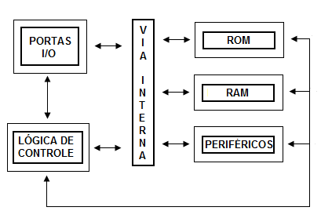
Figura 1– Diagrama da estrutura interna de um microcontrolador
Fonte: (SILVA JUNIOR, 1997).

Hoje em dia grande quantidade dos aparelhos eletrônicos existentes no mercado possui um microcontrolador, cuja estrutura interna se divide em duas tecnologias. Uma delas é a Arquitetura Von Neumann, na qual a estrutura interna de memória de dados e memória de programas utiliza um único barramento para a comunicação com a CPU (Central Processor Unit). Portanto enquanto a CPU carrega uma instrução da memória de programa essas vias ficam bloqueadas e não podem ser usadas para o acesso a memória de dados. Os microcontroladores da família PIC (Peripheral Interface Controller), utilizados nesse projeto, são baseados na arquitetura Harvard que prevê vias de comunicação distintas entre a CPU e as memórias de dados e programas. Essa arquitetura possibilita que operações paralelas sejam realizadas simultaneamente, de forma a aumentar consideravelmente a velocidade de execução. Essa técnica, denominada Pipeline, permite que enquanto os dados são lidos e escritos na memória de dados, outra instrução seja previamente carregada da memória de programa para ser decodificada e executada na sequência (SILVA JUNIOR, 1997). Na figura 2, é apresentado um diagrama que exemplifica a diferença entre barramento de conexão de cada arquitetura.
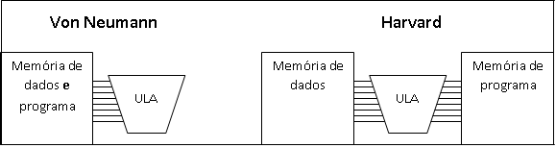
Figura 2 - Arquitetura Von Neumann e Harvard

Na figura 3, é mostrado o PIC16F628A, fabricado pela empresa Microchip Inc, um modelo muito utilizado que apresenta ótima relação custo/benefício devido às suas características e funcionalidades oferecidas.

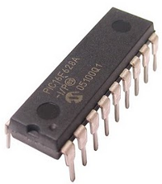
Figura 3 – PIC16F628A

O PIC16F628A tem como principais características o baixo custo, a facilidade de programação, uma grande diversidade de periféricos internos, memória de programa da tecnologia Flash e boa velocidade de execução.
Na figura 4, é exibido um desenho do microcontrolador PIC16F628A, na qual é possível identificar os pinos e suas saídas e/ou entradas.
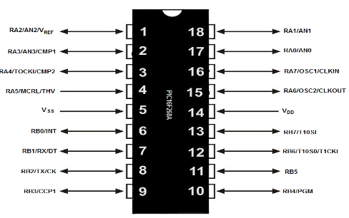
Figura 4 – Pinos e entradas e/ou saídas PIC16F628A

Devido ao grande número de funcionalidades oferecidas, os pinos podem ser utilizados para mais de uma função, de acordo com uma configuração previamente estabelecida no programa. O detalhamento da descrição dos seus pinos pode ser visualizado na tabela 1 (PEREIRA, 2007).

Tabela 1 – Descrição dos pinos do microcontrolador PIC16F628A

Pino | Função | Tipo | Descrição
1 | RA2/AN2/Vref | Entrada / Saída | Porta A bit 2 / Entrada do comparador analógico / Saída da referência de tensão.
2 | RA3/AN3/CMP1 | Entrada / Saída | Porta A bit 3 / Entrada do comparador analógico / Saída comparador 1
3 | RA4/T0CKI/CMP2 | Entrada / Saída | Porta A bit 4 / Entrada de clock externo do Timer 0 / Saída do comparador 2
4 | RA5/MCLR/THV | Entrada | Porta A bit 5 / Reset CPU / Tensão de programação
5 | VSS | Alimentação | Terra
6 | RB0/INT | Entrada / Saída | Porta B bit 0 / Entrada de interrupção externa
7 | RB1/RX/DT | Entrada / Saída | Porta B bit 1 / Recepção USART (modo assíncrono) / Dados (modo síncrono)
8 | RB2/TX/CK | Entrada / Saída | Porta B bit 2 / Transmissão USART (modo assíncrono) / Clock (modo síncrono)
9 | RB3/CCP1 | Entrada / Saída | Porta B bit 3 / Entrada/saída do módulo CPP
10 | RB4/PGM | Entrada / Saída | Porta B bit 4 / Entrada de programação LVP
11 | RB5 | Entrada / Saída | Porta B bit 5
12 | RB6/T1OSO/T1CKI | Entrada / Saída | Porta B bit 6 / Saída do oscilador TMR1/ Entrada de clock do TMR1
13 | RB7/T1OSI | Entrada / Saída | Porta B bit 7 / Entrada do oscilador TMR1
14 | VDD | Alimentação | Alimentação positiva
15 | RA6/OSC2/CLKOUT | Entrada / Saída | Porta A bit 6 / Entrada para cristal oscilador / Saída de clock.
16 | RA7/OSC1/CLKIN | Entrada / Saída | Porta A bit 7 / Entrada Para cristal oscilador/ Entrada de clock externo.
17 | RA0/AN0 | Entrada / Saída | Porta A bit 0 / Entrada do comparador analógico
18 | RA1/AN1 | Entrada / Saída | Porta A bit 1 / Entrada do comparador analógico

1.3. Telefonia Móvel Celular
A telefonia celular foi projetada para realizar a comunicação entre dois dispositivos móveis ou entre uma unidade móvel e uma fixa. Um provedor de serviços deve ser capaz de rastrear e localizar uma unidade que faz chamada, estabelecer um canal a esta chamada e transferir de uma estação de rádio base para outra. Para ser possível realizar esse rastreamento, as áreas de serviços são divididas em pequenas regiões, conhecidas como células. Cada célula possui uma antena controlada por uma estação de rede, denominada de ERB (Estação Rádio Base), as quais são controladas por uma central conhecida como MSC (Mobile Switching Center). A MSC administra a comunicação entre as estações de rádio básicas e a central telefônica (FOROUZAN, 2008). Na Figura 5, é ilustrado como a PSTN (Public Switched Telephone Network) e a MSC gerenciam uma ligação de um telefone fixo para um celular.

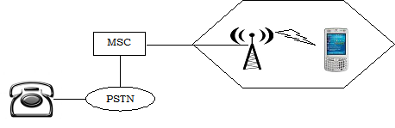
Figura 5 – Gerenciamento de uma ligação de um telefone fixo para um móvel
Fonte: FOROUZAN, 2008

O tamanho das células não é fixo e pode variar de acordo com a população da região. Áreas com população mais densa necessita de mais células, pois a intensidade de é maior. Normalmente o raio de cobertura de uma célula varia de 1 a 20 km. Um ponto de extrema importância é que células vizinhas não podem utilizar o mesmo conjunto de frequências para comunicação, a fim de não gerar interferência para usuário que estão próximos as fronteiras das células (FOROUZAN, 2008).
Para um telefone celular realizar uma ligação, ele procura um canal de configuração com sinal forte, envia o número para a estação base mais próxima e esta retransmite os dados para a MSC. Esta, por sua vez, envia os dados para a central telefônica, que verifica se a parte chamada não está ocupada. Caso a parte chamada esteja disponível, estabelece uma conexão e retransmite o resultado de volta para a MSC. A partir desse ponto, é estabelecida uma conexão e alocado um canal de voz. A estação móvel ajusta sua sintonia para o novo canal automaticamente e a comunicação, então, é iniciada.
Para um dispositivo móvel receber uma ligação, a central telefônica envia os dados com o número procurado para a MSC que, por sua vez, procura a localização dessa estação móvel através de sinais de consulta para cada célula. Este processo é conhecido como paging. Quando a estação móvel é encontrada, a MSC envia um sinal de discagem e, assim que a estação de rádio responde, aloca um canal de voz para a ligação.
1.4. GPS
Muito difundido nos dias atuais, o GPS, sistema de posicionamento global é um aparelho que mede a localização de um ponto a partir de satélites que ficam em órbita e transmitem esses dados por sinais de rádio (MCNAMARA, 2004).
Os satélites ficam em volta da terra e são divididos em três categorias diferentes, de acordo com posições das órbitas, conhecidas como GEO (Geoestationary Earth Orbit), MEO (Medium Earth Orbit) e LEO (Low Earth Orbit). A figura 6 exemplifica essa taxonomia (TANEMBAUM, 2003 e FOROUZAN, 2008).

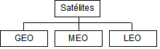
Figura 6 – Taxonomia dos satélites
Fonte: FOROUZAN, 2008

Na figura 7, é possível visualizar a altitude média dos satélites em relação à superfície terrestre. Para satélites do tipo GEO, existe apenas uma órbita, a altitude de 35.786 km. Os satélites MEO então localizados entre 5.000 e 15.000 km de altitude. Os satélites LEO se encontram a uma altitude menor que 2.000 km.

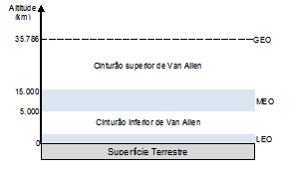
Figura 7 - Altitude média dos satélites em relação a superfície terrestre
Fonte: FOROUZAN, 2008

O GPS utiliza os satélites do tipo MEO. Esse sistema é formado por 24 satélites em seis órbitas diferentes e são projetados, para que em qualquer momento e posição da terra, quatro satélites estejam sempre visíveis.
Segundo Forouzan (2008), a localização por GPS tem como base um princípio chamado trilaterização, que utiliza informações espaciais de no mínimo três satélites. De acordo com o exemplo apresentado pelo autor, se a distância for conhecida a partir de três pontos em um plano A, B e C, é possível saber exatamente a localização. Uma imagem representativa dessa técnica é mostrada na Figura 8.

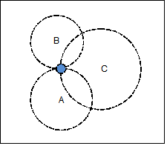
Figura 8 - Conceito de trilaterização
Fonte: FOROUZAN, 2008

O mesmo princípio se aplica no posicionamento geográfico na terra, se for possível determinar a localização e distância desse ponto a partir de três satélites. Essas posições e distâncias dos satélites são calculadas por um receptor GPS, que para isso, mede o retardo entre os sinais dos satélites (FOROUZAN, 2008).
1.5. Bluetooth
Em 1994, a fabricante sueca Ericsson deu inicio ao desenvolvimento de uma tecnologia chamada Bluetooth. Essa tecnologia consiste em uma conexão de radio contínua de curto alcance, que possibilita fazer chamadas telefônicas de um laptop por intermédio de um aparelho celular. Após essa data, muitas empresas trabalham para ampliar a quantidade de dispositivos que utilizam essa tecnologia.
O Bluetooth utiliza uma camada de rádio, com alcance de 10 metros, que opera na frequência de 2.4GHz a uma velocidade de transferência de dados de 720 Kpbs (bits por segundo).
Por se tratar de uma banda de baixa potência que não exige nenhum tipo de licenciamento, a idéia inicial era desenvolver uma tecnologia para se livrar dos cabos e permitir uma conexão sem fio a uma curta distância. No entanto, logo teve seu objetivo expandido, porque através do uso de um amplificador, a distância de 10 metros pode ser aumentada para 100 metros. Com esse objetivo definido, o Bluetooth em pouco tempo começa a ocupar as áreas das LAN (Local Area Network) sem fio (STALLINGS, 2005).
Uma conexão Bluetooth é estabelecida quando vários dispositivos estão interligados na mesma piconet, ou seja, uma estrutura mestre/escravo que permite um nó mestre manter ativo até sete nós. O protocolo consiste, de forma simplificada, na seguinte estrutura: o nó designado como mestre cria um canal de frequência e um temporizador que define quando transmitir, os nós escravos têm que se ajustarem nessa mesma temporização e canal para que possam enviar e receber dados. Em uma piconet além dos nós que são mantidos ativos, pode ocorrer até 255 nós estacionados, isto é, inativos na mesma rede.
Essa estrutura mestre/escravo foi escolhida para baratear a tecnologia, os projetistas calculavam que com menos de US$ 5 seria possível implementar um chip Bluetooth. Como nem tudo é perfeito, toda comunicação só pode ser feita entre um mestre e um escravo. Em lugares que existe mais de uma piconet, é possível conectar uma piconet a outra através de um nó escravo usado como ponte, essa conexão é chamada de scatternet (TANENBAUM,2003).

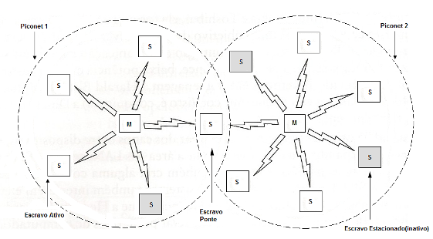
Figura 9 - Conexão Scatternet
Fonte: TANENBAUM, 2003.

1.6. Aplicações Java Web

Java é uma linguagem de programação extremamente poderosa, que pode ser divertida para iniciantes e adequada para programadores experientes que a utilizaram para construir sistemas de informações complexas e importantes (DEITEL, 2005).
Um dos recursos que impulsionaram a popularidade dessa linguagem é o fato dela ser multi-plataforma, isto é, independente do sistema operacional. Apesar do slogan da empresa desenvolvedora ser “Write once, run Anywhere” (Escreva uma vez, leia em qualquer lugar), segundo Deitel 2005, apesar de ser mais fácil escrever programas portáteis nessa linguagem, diferenças entre compiladores e máquinas virtuais podem complicar um pouco esse ponto.
Por ser uma linguagem híbrida, isto é, compilada e interpretada, as fases desde o desenvolvimento até a execução funciona da seguinte forma:
Edição – Codificação do programa em arquivos com extensão .java.
Compilação – O compilador da linguagem gera arquivos bytecode com extensão .class.
Interpretação – Os bytecodes são interpretados pela JVM (Java Virtual Machine).
Na figura 10, é possível visualizar como a máquina virtual possibilita a linguagem Java ser multi-plataforma.
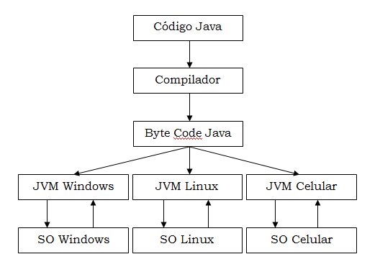
Figura 10 – Máquina Virtual Java

Além das tradicionais aplicações que rodam na máquina local do usuário, conhecidas por aplicações desktop, a linguagem Java se tornou preferida para aplicativos baseados na internet, redes e até mesmo dispositivos móveis. De acordo com a Sun, em 2003, foram distribuídos mais de 267 milhões de telefones celulares com suporte a essa tecnologia instalada (DEITEL, 2005).
Segundo SIERRA (2008), aplicações web estão na moda e para o desenvolvedor não é necessário se preocupar com problemas como distribuição, pois ela é executada diretamente no navegador. Como a Internet está fortemente difundida e acessível, é uma das melhores maneiras de disponibilizar serviços e produtos.
Uma das formas de desenvolver sistemas mais elaborados que as páginas estáticas HTML (Hyper Text Markup Language), é utilizar a tecnologia JSP (Java Server Pages) e Servlet. Os Servlets são classes Java que ficam do lado do servidor processando requisições e respostas da internet. Basicamente, é inserido código HTML dentro das classes Java, para que seja possível apresentar páginas dinâmicas em resposta a requisições dos usuários. A construção e manutenção dos códigos em servlets não são muito amigáveis, pois formatar código HTML dentro de variáveis Java pode levar a muitos erros de compilação, além de ter um problema grande para adequar o código a sintaxe da linguagem. Na Figura 11, é exibido um exemplo desse problema.

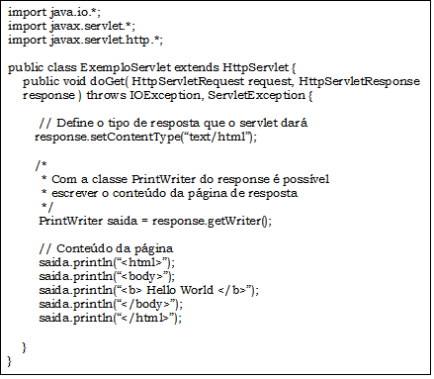
Figura 11 – Exemplo de HTML e Servlet

Um exemplo básico para o problema de formatação do código HTML a sintaxe Java, é que o HTML utiliza aspas antes e depois dos valores para atributos, por exemplo, <input type=”text”/>. Como visto na figura 11 o método println espera um texto entre aspas, da mesma forma que o HTML. Para resolver esse problema, foi criado o JSP, que coloca o Java dentro do HTML invertendo a situação e facilitando o trabalho.
Segundo SIERRA (2008), o JSP foi o resultado quando alguém apresentou o Java ao HTML. Uma aplicação em JSP, após ser instalada em um servidor de aplicação é convertida em um Servlet. Na figura 12, é apresentado um código JSP que faz exatamente a mesma coisa que o código Servlet exibido anteriormente.

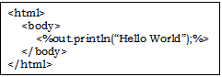
Figura 12 – Exemplo de HTML e JSP

Outro problema é misturar Java diretamente com HTML, pois esse tipo de implementação deixa junto a camada de apresentação com as regras de negócio, fato que dificulta a manutenção e a reutilização de código. O padrão MVC (Model, View e Controller) propõe separar a lógica de negócio da camada de apresentação.
Segundo Sierra (2008), View – é responsável por apresentar e receber os dados do usuário. Embora não diretamente, ela recebe o estado do controlador, para isso, este coloca os dados do modelo em um local onde a View possa encontrá-lo.
Controlador – recebe os dados de entrada da solicitação do usuário e interpreta o que eles podem significar para o modelo. Ele força o modelo se atualizar e também disponibiliza o novo modelo para View.
Modelo – Detém a lógica de negócio e o estado do modelo. Conhece as regras para obter e atualizar o estado. Por exemplo, o conteúdo de um carrinho de compras, como o sistema deve adicionar, alterar ou remover um novo item a ele, quais regras deve seguir é a parte do modelo no MVC. Deve ser a única parte que se comunica com a base de dados.
Na figura 13, é possível visualizar as iterações entre o JSP, o Servlet e a camada de modelagem.
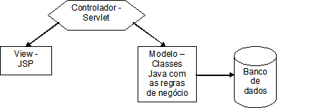
Figura 13 - Iterações entre o JSP, o Servlet e a camada de modelagem
Fonte: Sierra, 2008

Com essas especificações, é possível criar uma aplicação Java web de fácil distribuição, pois é simples acessá-la a partir de qualquer navegador, além de proporcionar um sistema de fácil manutenção e robusto.
1.7. Trabalhos Correlatos
1.7.1. Utilização da plataforma Android no desenvolvimento de um aplicativo para o cálculo do Balanço Hídrico Climatológico
A monografia foi apresentada por Silva (2009) para a obtenção do título de bacharel em Sistemas de Informação na Universidade Estadual do Mato Grosso do Sul.
Segundo o autor, o BHC (Balanço Hídrico Climatológico) é a contabilização de água no solo, ou seja, a quantidade de água que entra e sai do solo. Essa informação é de grande importância, pois permite aos agricultores saberem a quantidade de água disponível no solo e definir se há, ou não, a necessidade de irrigação para determinadas culturas. Portanto, a realização do cálculo do BHC é extremamente importante para propriedades rurais, a fim de auxiliar nas tomadas de decisões.
O Brasil possui um grande número de estações meteorológicas que fornecem dados para a realização do cálculo do Balanço Hídrico Climatológico, o mesmo não acontece com a oferta de dispositivos dedicados a efetuar esse cálculo, os quais são escassos no mercado.
Nas áreas rurais o acesso à internet através da tecnologia a cabo e ADSL (Assymmetric Digital Subscriber Line) é restrito, mas geralmente, possuem sinal de telefonia móvel. Esse fator, aliado ao avanço da capacidade de processamento dos celulares, possibilita a criação de softwares que façam a busca e o armazenamento de dados climáticos, bem como o cálculo estimativo do balanço hídrico de determinadas regiões. Com o intuito de oferecer aos produtores rurais um aplicativo móvel para o cálculo do BHC, o autor desenvolveu o BHCMovél na plataforma Android, cuja interface inicial é apresentada a Figura 14.

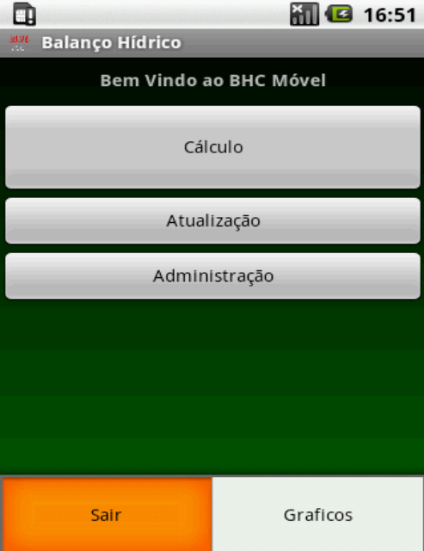
Figura 14 – Aplicativo BHC Móvel
Fonte: Silva, 2009.

Para o desenvolvimento do aplicativo foi utilizado o framework de desenvolvimento Android, ou seja, uma estrutura que apresenta um conjunto de códigos, classes, funções e métodos que auxiliam na programação. Esse framework oferece algumas das principais bibliotecas já conhecidas para o desenvolvimento em Java, bem como outras específicas para o a criação de aplicações para dispositivos móveis. O ambiente de desenvolvimento utilizado foi a IDE Eclipse com o plugin do Android, dessa forma pode se utilizar o simulador, apresentado na figura 15, que facilita muito o desenvolvimento do código e a realização de testes.

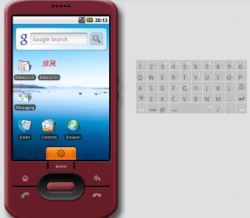
Figura 15 – Simulador na IDE eclipse.
Fonte: Silva, 2009.

O aplicativo disponibiliza as funcionalidades de: Administração, Atualização e Cálculo.
A administração apresenta as opções para as configurações dos dispositivos tais como: cadastro, exclusão e alteração dos diversos tipos de solos e culturas, bem como a criação do banco de dados.
Na funcionalidade de atualização é realizada a coleta dos dados necessários para os cálculos do BHC, por exemplo: temperatura média diária, umidade relativa do ar, velocidade do vento a dois metros, radiação líquida e precipitação. Estes são os dados de entradas para a realização dos cálculos, além do tipo de solo e cultura que já estão cadastradas no banco de dados. Os dados de chuva de uma estação podem ser obtidos através da Internet, como pode ser visualizado na Figura 16 (a), ou inseridos manualmente, conforme Figura 16 (b).
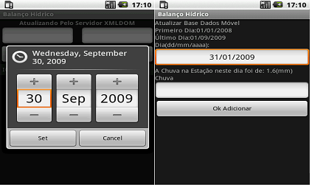
(a) (b)
Figura 16 - Interface de entrada de dados.
Fonte: Silva, 2009.

Na atualização pela Internet o aplicativo acessa a rede por meio da rede de telefonia móvel, obtém informações disponibilizadas nas estações meteorológicas, grava-as em um banco de dados e executa os cálculos do BHC diário. Os dados de chuva são transferidos por intermédio de uma chamada à página passando os parâmetros necessários à consulta. A importação dos dados é realizada por intermédio da API XML/DOM que realizada uma consulta na página especificada no seguinte formato: http://www.cpao.embrapa.br/clima/android/index2.php?ini={DataInicial}& fim={DataFinal}.
Para o armazenamento dos dados utiliza-se o gerenciador de banco de dados de código aberto SQLite. Esse, já está embutido no Android e disponibiliza os métodos necessários para o gerenciamento e utilização dos dados necessários. Esse gerenciador é compacto e foi desenvolvido, a fim de ocupar o mínimo de memória possível, porém, com grande quantidade de recursos.
Por fim a funcionalidade de cálculo do BCH utiliza os parâmetros de entrada para apresentar a informação atualizada sobre a quantidade de água disponível no solo. Para iniciar, o usuário informa o tipo de cultura, o período e o tipo de solo. Após executar os cálculos, os resultados são apresentados de forma gráfica e numérica, com o detalhamento do último dia, porém, esse dia pode ser alterado pelos botões “anterior” e “próximo”. Os elementos apresentados são: quantidade de água disponível, umidade do solo, bem como a deficiência e o excedente hídrico. A tela de resultado de uma simulação do programa pode ser observada na Figura 17.

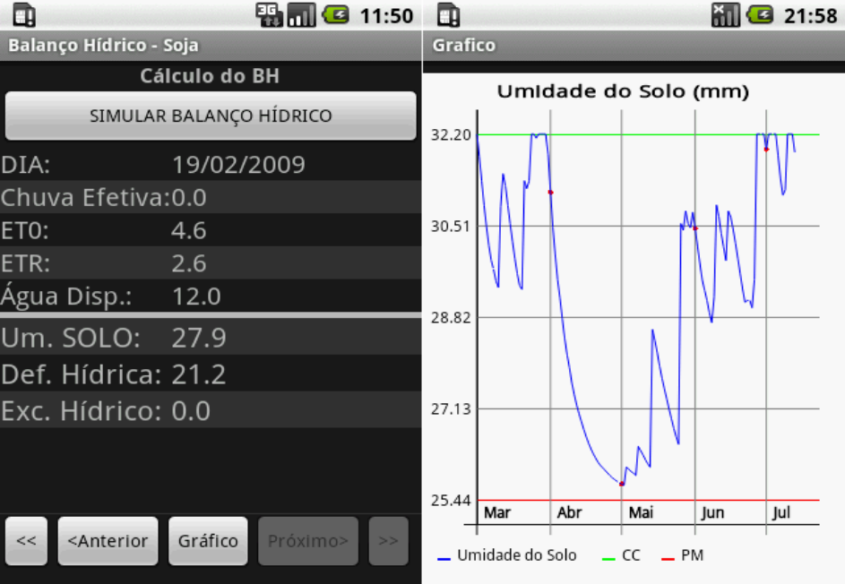
Figura 17 - Tela do resultado de uma Simulação.
Fonte: Silva, 2009.

As considerações finais do autor indicam que o aplicativo permite ao proprietário uma melhor administração da propriedade rural. A abordagem com a utilização da plataforma Android permite uma significativa melhora em relação a mobilidade, pois se beneficia com a conectividade dos aparelhos celulares.
1.7.2. Framework Java em Ambiente Distribuído com Posicionamento Global
De acordo com o artigo científico de Vitorelli (2008), os seres humanos estão cada vez mais buscando alternativas para auxiliar na solução de problemas cotidianos. Uma dessas alternativas e uma tecnologia conhecida como GPS que de acordo com Lopes(2008), pode ajudar as pessoas em geral a se locomoverem por determinadas regiões desconhecidas.
O objetivo do autor nesse trabalho é desenvolver um framework, ou seja, um recurso computacional que facilita o desenvolvimento de uma aplicação. Na Figura 18, é mostrada uma estrutura de um framework para web. Com isso, é possível integrar e compartilhar processos e serviços na busca de soluções para resolver problema tais como: posicionamento de rotas, direcionamento de chamado, compartilhamento de tarefa online dentre outros.
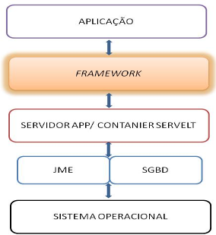
Figura 18 - Estrutura de aplicação Java Web baseada em framework.

A metodologia empregada no artigo inicia-se com o embasamento teórico que possibilita o uso de ferramentas case Argo UML (Unified Modeling Language). Além disso, realizou a codificação de uma solução baseada em ferramenta Open-Source da tecnologia Java, a partir de IDE. Por último, seguiu o framework que é utilizado em uma aplicação teste.
O desenvolvimento nesse artigo está subdividido em: conceitos sobre tecnologia wireless, GPS, arquitetura do framework e aplicação do mesmo. Segundo MICHAELIS (1989), wireless relaciona-se a um sistema de comunicação que não faz uso de fio para transmitir sinais, que pode ser utilizado tanto para redes wi-fi ou redes bluetooth.
Observa-se no tópico de desenvolvimento, a utilização das técnicas que possibilitaram a integração do framework ao GPS. As ferramentas usadas para a implementação do framework foram baseadas na tecnologia open-source da IDE NetBeans 6.0.1, MySQL 5.0 e para gravação dos dados utilizou-se o Framework Hibernate, o que permite a portabilidade para diversos bancos de dados. Ao desenvolver o Framework, foi proposta uma divisão nas seguintes camadas: camada de Negócio e de Interface, esta última dividida em duas sub-camadas: GPS e Mobile, conforme a figura 19.
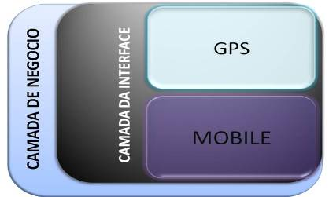
Figura 19 - Framework proposto.

Interface GPS: o objetivo é o encapsulamento da utilização do GPS.
Interface Mobile: está relacionado com a biblioteca e as funções da linguagem Java. Por exemplo, realizar a divisão de um texto, persistir e recuperar dados no dispositivo mobile.
Camada de Negócio: é a aplicação que necessitará dos dados enviados pelo dispositivo mobile. Em outras palavras, segue uma regra de negócio que informa o caminho que deve percorrer, em tempo real ou não.
Neste artigo, de Vitorelli (2008), realizou-se o teste do framework com a utilização de um celular smartphone Nokia E65, um módulo GPS com conexão por bluetooth, um ponto de acesso wireless e um computador para hospedar o Web Service. A partir do manual do celular, possibilitou a comunicação entre smartphone com o GPS por bluetooth e ao smartphone com o servidor por wireless. Na camada GPS, enfrentou problemas de interferência. Segundo Nokia (2006), “o modulo GPS pode ter interferência senão estiver em céu aberto onde a antena GPS pode se sintonizar”. A partir das recomendações do manual, foram solucionados os problemas e a aplicação se comunicou com o satélite.
O autor conclui que o mercado para geobusiness é promissor pois surgem novas aplicações e tecnologias devido a popularização e redução dos custos dos dispositivos GPS, principalmente, incorporados aos smartphones.

Capítulo 2 - Monografia

Neste capítulo, as colocações realizadas, assim como, as informações aqui encontradas, expõem ao leitor os passos realizados para o desenvolvimento do trabalho. Como o TCC não está concluído, apresenta-se uma proposta que descreve o que foi alcançado, até agora, e os próximos passos na busca da finalização do trabalho.
2.1. Desenvolvimento
Para facilitar o desenvolvimento do aplicativo, o sistema foi dividido em duas partes: Construção do hardware e elaboração do software, as quais são realizadas separadamente e, ao final, são integradas em um único projeto.
2.1.1. Construção do hardware
O controle físico do veiculo é realizado pelo microcontrolador PIC, porém os comandos são provenientes do celular. A maior dificuldade do projeto consiste em realizar a comunicação entre esses dois dispositivos. Para isso utiliza-se o modulo HC-05 que contém interfaces de comunicação Bluetooth e Serial. Desta forma, esse dispositivo trabalha como intermediário na troca de informações entre o PIC e o aparelho celular. Na Figura 20, pode ser visualizado este componente.

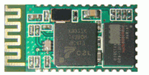
Figura 20 – Módulo Bluetooth HC-05

O primeiro passo é aprender como funciona o modulo bluetooth, para isso utiliza–se o manual fornecido pelo fabricante que lista os diversos comandos suportados.
Para que o módulo HC-05 funcione corretamente são necessárias algumas configurações prévias, tais como: modo mestre ou escravo, segurança, velocidade de comunicação, entre outros. Para efetuar essa configuração pode ser utilizado o software SSCOM32E, para transmitir ao módulo, via porta serial, uma sequência de instruções conhecida como comandos AT. Na Figura 21, é ilustrada a interface desse programa

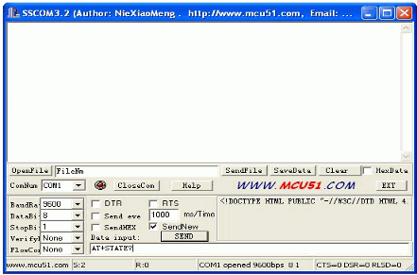
Figura 21 – Interface do programa SSCOM32E

Após uma análise do circuito elétrico apresentado no manual foi possível identificar os pinos de conexão e suas funcionalidades. Os pinos identificados foram:
Pino 1 Saída de comunicação serial
Pino 2 Entrada de comunicação serial
Pino 12 Alimentação positiva com 3,3 Volts
Pino 13,21 e 22 Alimentação negativa
Pino 31 LED indicador de status
Pino 32 LED indicador de pareamento
Pino 34 Configuração de modo de funcionamento.
Foram então, soldados fios nesses pinos e realizada a montagem na matriz de contatos, dessa forma, é possível verificar na prática o funcionamento de diversos comandos suportados pelo dispositivo. Essa montagem pode ser observada na Figura 22.

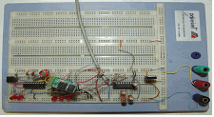
Figura 22 – Matriz de Contatos

Ao receber os comandos, o módulo HC-05 responde com um “OK”, para indicar que o comando foi aceito sem erros, ou a palavra ERROR(0) com código de erro, para indicar que houve falha. Durante a configuração, vários comandos são enviados, cada um com uma função específica, o primeiro é o AT para verificar se o módulo está funcionando corretamente.
Depois de fazer a verificação de funcionamento do módulo, é necessário configurá-lo para trabalhar no modo escravo ou mestre. No modo escravo, o dispositivo aguarda um pedido de conexão e, no modo mestre, o módulo procura por dispositivos para se conectar. O comando usado para verificar o modo de trabalho do HC-05 é AT+ROLE? e para escolher o modo em que o vai trabalhar é o AT+ROLE<Param>, no qual <parâmetro> pode ser 0 (escravo) e 1(mestre).
Uma funcionalidade interessante é a opção de provocar um “RESET” no módulo e restaurá-lo ao estado original, caso alguma configuração faça com que o módulo deixe de trabalhar.
De acordo com o manual, os passos iniciais para testar o funcionamento como mestre são:
1 – Conectar o pino 34 ao positivo da alimentação para que o dispositivo entre no “modo AT” e aceite os comandos pela serial.
2 – Ligar a alimentação do módulo interface de comunicação serial a um computador com um programa para comunicação serial, por exemplo, o SSCOM32E, configurado na velocidade de 38400 bps, oito bits de dados, um StopBit, sem paridade.
3 – Envia-se o comando “AT+ROLE=1\r\n”, caso tudo ocorra normalmente o módulo responde com “OK”.
4 – Desligar o módulo, conectar o pino 34 ao negativo e ligar novamente o módulo.
A partir desse momento, o módulo inicia a procura por dispositivos escravos para se conectar.
Com o dispositivo testado, é necessário mudar o seu modo de conexão, pois no projeto, o celular que se conectará ao módulo, então, este deve estar configurado como escravo e para isso, basta seguir os mesmos passos, mudando apenas o comando enviado no passo quatro para:
“AT+ROLE=0\r\n”
No módulo escravo, é muito importante configurar uma senha, para garantir que apenas dispositivos conhecidos, conseguirão conectar-se a ele. Para inserir essa funcionalidade, basta enviar o seguinte comando: “AT+PSWD=<Param>”. Onde o <param> entende-se como a senha a ser gravada.
À partir desse momento o módulo ficará visível a outros dispositivos Bluetooth, aguardando uma conexão.
Para realizar o próximo passo foi necessário desenvolver o esquema elétrico da placa que contem o microcontrolador, pois ele será responsável por interpretar os dados recebidos pela porta serial e executar a ação no veículo, como por exemplo, acionar a sirene e desligar a ignição. Essa placa irá substituir a matriz de contatos.
Para esse desenvolvimento, foi utilizado o software XXXXX, e o resultado obtido pode ser visto na figura 23.
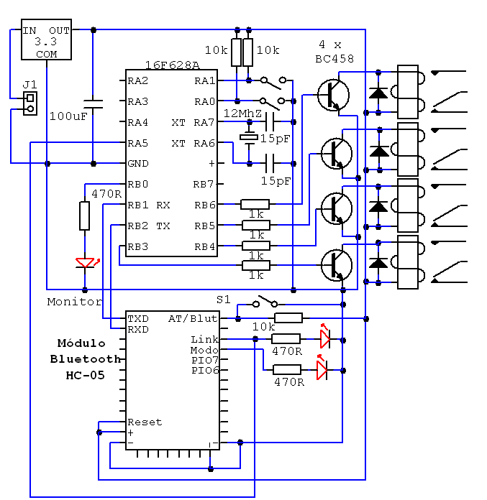
Figura 23 – XXXX

Depois de concluir o esquema elétrico, foi necessário fazer o circuito impresso, pois com ele, é possível fazer a placa elétrica utilizando a técnica de corrosão a base de limão e sal. O circuito impresso pode ser visto na figura 24.

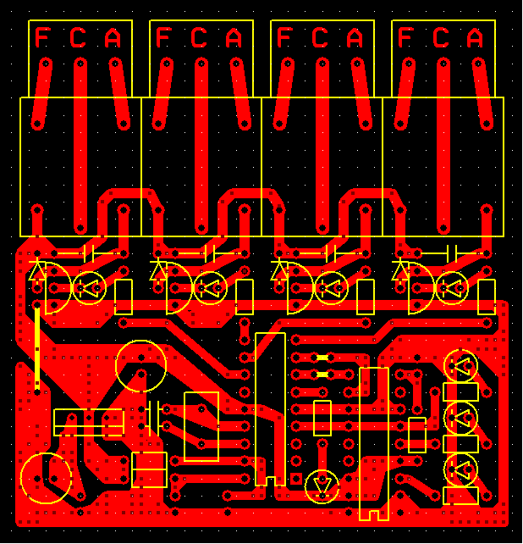

Figura 24 – XXXX

Após passar pelo processo de corrosão, foi necessário soldar os componentes eletrônicos na placa, conforme figura 25.

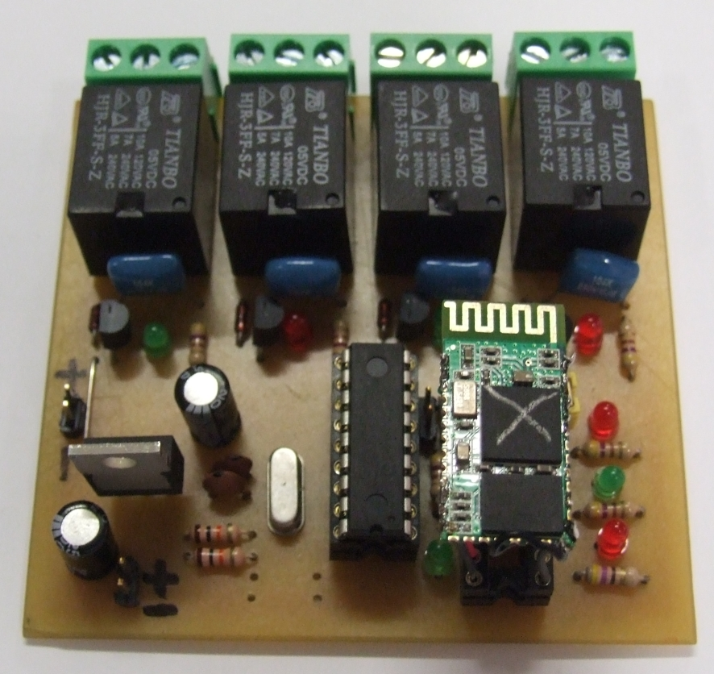
Figura 24 – XXXX

Com a placa construída e troca de informações entre o módulo Bluetooth e microcontrolador pronto, o próximo passo foi desenvolver o código Assembly para tratar a informação recebida e executar as ações no veículo. Esse código é executado dentro do PIC. Para desenvolver e testar o código em modo depuração, foi utilizada a IDE MPLab e as rotinas desenvolvidas, que envolvem ações no carro foram:
- Desligar ignição
- Acionar sirene
- Travar portas
- Destravar portas
- Piscar faróis para localizar o veículo estacionado

Capítulo 3 – Análises e Resultados
TCC III

Capítulo 4 – Considerações Finais
TCC III
Referências
PEREIRA, Lúcio Camilo Oliva; SILVA, Michel Lourenço da. Android para Desenvolvedores. Rio de Janeiro: Brasport, 2009.
ROGERS, Rick. et al. Desenvolvimento de Aplicações Android. São Paulo: Novatec Editora, 2009.
ESTATÍSTICA SSP-SP. Comunicado Lei 9.155/95 Resolução 161/01 2º TRIMESTRE DE 2010. Disponível em: <http://www.ssp.sp.gov.br/estatistica/plantrim/2010-02.htm>. Acesso em: 17 set. 2010.
PEREIRA, Fábio. Microcontroladores PIC: técnicas avançadas. 6.ed. São Paulo: Érica, 2007.
SILVA JUNIOR, Vidal Pereira da. Microcontroladores PIC: Teoria e Prática São Paulo: Autor - Editor independente, 1997.
RT-145. Rastreador GSM com Alarme. Disponível em: <http://www.positron.com.br/ProdutosDetalhe.aspx?Produto=RT145-Rastreador-GSM-com-Alarme&Id=2680>. Acesso em: 25 set. 2010.
SOUZA, David José de. Desbravando o PIC - Ampliado e Atualizado para PIC 16F628A. 11.ed. São Paulo: Érica, 2007.
FOROUZAN, Behrouz A. Comunicação de dados e redes de computadores. 4. ed. São Paulo: McGRaw-Hill, 2008.
MCNAMARA, Joel. GPS for Dummies. 2. Ed. Hoboken, NJ: Wiley Publishing Inc., 2004.
DEITEL, Harvey M., DEITEL, Paul J. Java como programar. 6. ed. São Paulo: Pearson, 2005.

SIERRA, Kathy, BATES, Bert, BASHAM, Bryan. Use a Cabeça Servlet & JSP. 2. Ed. Rio de Janeiro: Alta Books, 2008.
STALLINGS, William. Redes e Sistemas de Comunicação de Dados: teoria e aplicações corporativas. 5. ed. Rio de Janeiro: Elsevier, 2005.
TANENBAUM, Andrew S. Redes de Computadores. 11. ed. Rio de Janeiro: Elsevier, 2003.
LECHETA, Ricardo R. Google Android. 1. ed. São Paulo: Novatec Editora, 2009.
SILVA, Luciano Édipo Pereira da; Utilização da Plataforma Android no desenvolvimento de um aplicativo para o cáculo do Balanço Hídrico Climatológico, Projeto Final de Curso, Universidade Estadual do Mato Grosso do Sul, 2009.
VITORELLI, Alexandre; Framework Java em Ambiente Distribuído com Posicionamento Global, Iniciação Científica Discente, Anhanguera Educacional S.A., 2008.
NOKIA: Nokia Wireless GPS Module (LD-3W), User Guide, USA, 2006.

Apêndices

Apêndice A – Configuração do Ambiente Android

Para enviar os comandos para o Módulo Bluetooth é utilizado um celular com sistema operacional Android. Para iniciar a programação é necessário efetuar a configuração de um ambiente de desenvolvimento para essa tecnologia. Os passos para essa configuração são descritos abaixo:
Para começar a configuração é necessário fazer o download do SDK (Software Developers Kit) em http://dl.google.com/android/android-sdk_r11-windows.zip descompactar o arquivo em qualquer lugar (sugestão em c:\), em seguida abrir o executável SDK Manager.exe e clicar em Install, conforme Figura 23.
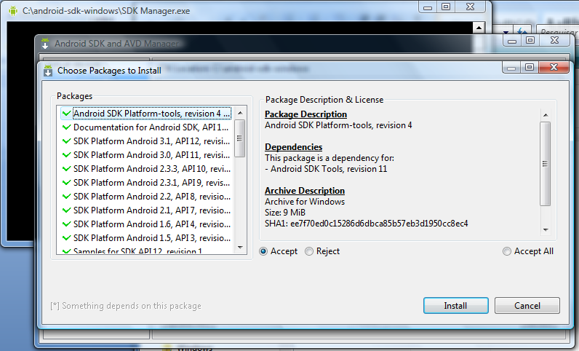
Figura 23 - Primeiro passo da instalação do SDK do Android

Para criar um emulador clique em Virtual Devices e em seguida, em New. Esse passo pode ser visto na Figura 24.
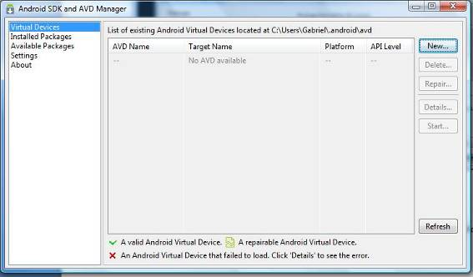
Figura 24 - Criação do emulador do Android

Adicionar um nome qualquer para o emulador, selecionar a versão do Android que irá rodar e clicar em Create AVD (Android Virtual Device), conforme Figura 25.
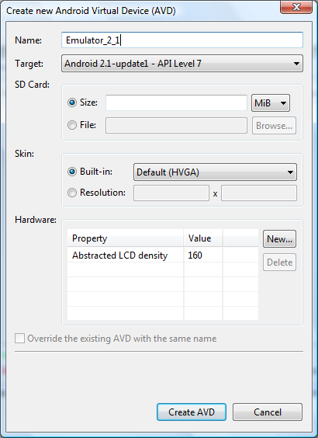
Figura 25 - Criação de uma AVD

Para testar o emulador criado, basta selecioná-lo, clicar em Start conforme pode ser visto na figura 26.
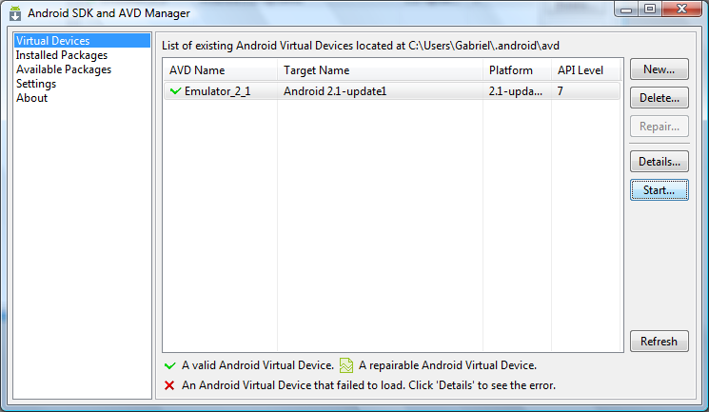
Figura 26 – Iniciação do emulador

Em seguida em Launch, conforme Figura 27.
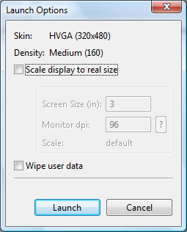
Figura 27 – Execução do emulador Android

Se todos os passos detalhados acima ocorrer sem erros, o emulador irá surgir na tela, conforme Figura 28.
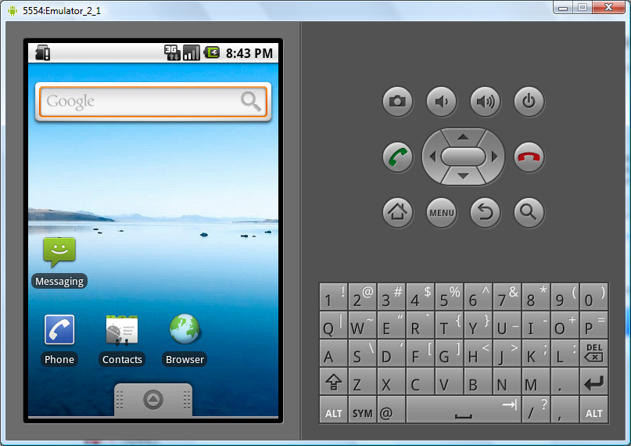
Figura 28 - Emulador Android em execução

A IDE utilizada para programar é o Eclipse e para fazer o download acesse http://www.eclipse.org/downloads/packages/eclipse-classic-362/heliossr2 (acesso em 13/05/2011).
A IDE Eclipse não é necessário instalar, é preciso apenas descompactá-la em qualquer lugar do computador. Sugestão de local é em C:\eclipse.
Para desenvolver para Android dentro do Eclipse, é necessário instalar o ADT (Android Development Tools) plugin. Para isso, basta dentro do Eclipse acessar Help > Install New Software, em seguida clicar em Add. No campo Name digitar ADT plugin e no Location https://dl-ssl.google.com/android/eclipse/ (acesso em 13/05/2011), conforme a Figura 29.
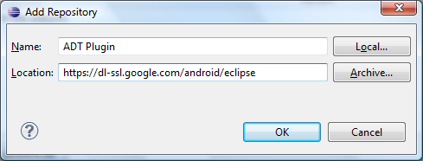
Figura 29 - Conexão com o servidor do Google para instalar o ADT Plugin

Em seguida, selecionar em Work with o ADT Plugin adicionado no passo anterior, clicar no check box da opção Developer Tools, clicar em next e terminar a instalação, conforme a Figura 30.
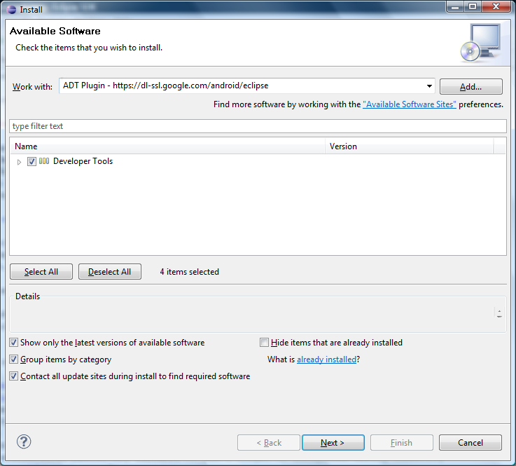
Figura 30 – Instalação do ADT Plugin

